TRƯỜNG ĐẠI HỌC TRÀ VINH
____________________
KHOA KỸ THUẬT CÔNG NGHỆ

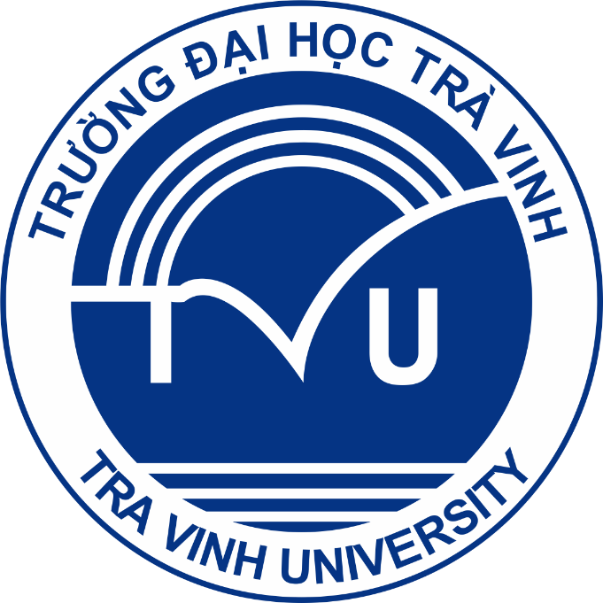

TIỂU LUẬN CÔNG NGHỆ THÔNG TIN

GIÁO VIÊN HƯỚNG DẪN: TÊN SINH VIÊN:
NGUYỄN KHẮC QUỐC TRẦN TRUNG PHÚC

MỤC LỤC

CHƯƠNG 1: HÃY CHUẨN BỊ TINH THẦN CHO MỘT NĂM ĐẦY MỚI MẺ VÀ BẤT NGỜ CỦA LÀNG CÔNG NGHỆ. 4
1.1 Internet of Things 4
1.2 Trí tuệ nhân tạo (AI) và cơ chế tự động hóa toàn diện 6
1.3 Thức ăn tổng hợp nhân tạo 7
1.4 Thế giới thực-ảo lẫn lộn 8
1.5 Chuẩn mực in 3D 9
CHƯƠNG 2: DỰ BÁO 10 CỘT MỐC ĐỘT PHÁ CÔNG NGHỆ SẼ THAY ĐỔI TƯƠNG LAI LOÀI NGƯỜI TRONG 10 NĂM TỚI 10
2.1 Năm 2018 - 90% dân số sẽ được lưu trữ dữ liệu không giới hạn 11
2.2 Năm 2021 - Dược sĩ robot đầu tiên xuất hiện 12
2.3 Năm 2022 - 1 nghìn tỷ cảm biến sẽ kết nối Internet 13
2.4 Năm 2022 - Ra đời cỗ máy máy đầu tiên bằng phương pháp in 3D 13
2.5 Năm 2023 - 10% số kính mắt sẽ được kết nối Internet 14
2.6 Năm 2023 - 90% chúng ta sẽ có “siêu máy tính” bỏ túi 15
2.7 Năm 2024 – Ca ghép gan “in 3D” đầu tiên 16

MỤC LỤC ẢNH
Hình 1. Nhà thông minh 3
Hình 2. Bàn thông minh 4
Hình 3. Bánh nhân tạo 5
Hình 4. Games Thực tế ảo 6
Hình 5.Máy In 3D 7
Hình 6. Hệ thống luu trữ dân sồ 8
Hình 7. Dược sĩ Robot 9
Hình 8 Cảm biến Internet 10
Hình 9. Xe in 3D 11
Hình 10. Kính thực tế ảo 12

MỤC LỤC BẢNG
Bảng 1. Bảng A 6
Bảng 2. Bảng B 7
Bảng 3.Bảng C 11
Bảng 4.Bảng D 13
Bảng 5.Bảng E 14

CHƯƠNG 1: HÃY CHUẨN BỊ TINH THẦN CHO MỘT NĂM ĐẦY MỚI MẺ VÀ BẤT NGỜ CỦA LÀNG CÔNG NGHỆ.

2016 là năm chứa khá nhiều sự kiện không vui của thế giới, từ hàng loạt những tin tức chính trị cho tới kinh tế, rồi tiếp đến cả lĩnh vực công nghệ nữa cũng đủ tạo nên một dấu ấn tiêu cực trong tâm trí mỗi người.
Tuy nhiên, vẫn không thể phủ nhận sự xuất hiện và hình thành, phát triển của những thành tựu nhất định trong giới khoa học và công nghệ, góp phần thay đổi cách chúng ta sống, học tập và làm việc, giải trí. Chẳng hạn như những bước tiến nở rộ của nền tảng thực tế ảo trong mọi loại hình thiết bị, từ di động cho tới cả hệ sinh thái nhà ở.
Vậy còn những gì đang chờ đợi chúng ta trước mắt trong năm 2017 tới đây? Hãy cùng khám phá top 5 xu hướng công nghệ có tiềm năng trỗi dậy mạnh mẽ nhất trong tương lai gần nhé:

1.1 Internet of Things

Hình 1. Nhà thông minh
Internet of Things (IoT) thực chất đã tồn tại từ nhiều năm nay, nhưng tại sao nó mãi không trở nên phổ biến? Lý do thực sự nằm ở tiềm năng hiện thực hóa và triển khai một cách liền mạch, thống nhất vẫn chưa được tối ưu. Về lý thuyết, IoT là hệ sinh thái kết nối toàn bộ các thiết bị với nhau, đồng bộ một cách toàn diện nhất. Tuy nhiên, đạt đến độ lý tưởng về mọi mặt thì vẫn đang là đích đến bị bỏ ngỏ, dù chúng ta đã và đang dần thu được nhiều bước tiến triển đáng kể trong thời gian vừa qua.
Hãy lấy môi trường nhà ở thông minh làm một ví dụ. Trong những năm trước đây, ý tưởng về kết nối không dây tạo nên một hệ sinh thái đã được đầu tư, nhưng cuối cùng vẫn chưa cho ra một kết quả nào như ý cả. Có quá nhiều cái tên tồn tại hiện nay đều phục vụ mục đích như vậy: Zigbee, Z-Wave, Bluetooth, Wi-Fi,... và ngay cả một công trình, nền tảng smarthome được xây dựng sẵn cũng đã có mặt: Wink, SmartThings, Iris by Lowe's. Nghe có vẻ tiện nghi và đầy hiện đại, nhưng nhìn chung vẫn không có gì nổi bật hẳn lên cả.
Một số thiết bị lại không tương thích với các nền tảng có sẵn, ví dụ như đèn Philips Hue không thích hợp để kết nối với hệ thống Iris by Lowe's. Ngoài ra, nhỡ chẳng may có sự cố nào đó ảnh hưởng đến hệ thống, toàn bộ những thiết bị kết nối theo cũng sẽ bị ảnh hưởng cùng lúc.
Dù vậy, năm 2017 này được dự đoán sẽ là lúc xốc lại tinh thần cho IoT, với tiêu chuẩn thống nhất dựa trên Wi-Fi vì nó hỗ trợ nhiều khả năng đa dạng và tối ưu cho nhiều thiết bị. Hơn nữa, tính năng đồng bộ giao thoa giữa nhau cũng sẽ được đặt lên hàng đầu, thay vì phải thông qua một trung tâm điều khiển nhất định.

1.2 Trí tuệ nhân tạo (AI) và cơ chế tự động hóa toàn diện
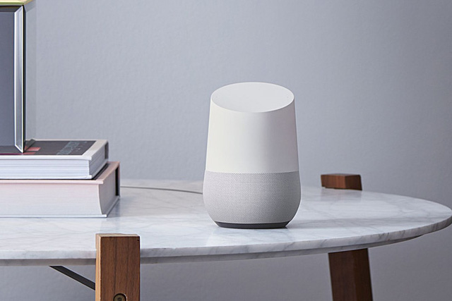
Hình 2. Bàn thông minh
Công nghệ tự động hóa đã không còn gì quá xa lạ với thế giới hiện nay. Những hình thức quen thuộc nhất hiện lên ở các dịch vụ khách hàng phục vụ tự động mọi nơi mọi lúc, và chúng sẽ ngày càng được phổ biến và phát triển hơn nữa trong năm mới này.
Nhiều nền tảng dịch vụ online cũng sẽ được hoàn thiện nhanh chóng nhờ vào công nghệ AI có khả năng nhận thức được hoàn cảnh được đề cập đến hiện tại. Ngày càng nhiều công việc được đảm nhận bởi máy móc tự động, đồng thời hệ thống cũng có thể tự phát hiện và đánh giá sở thích, thói quen của người dùng sau một thời gian sử dụng mà không cần phải nhập dữ liệu hay gợi ý cho chúng.
Đây có phải là một khía cạnh tiêu cực không? Tất nhiên là có. Nhiều ý kiến cho rằng xã hội đang dần thiếu đi sự hiện diện của các hình thức tương tác trao đổi giữa con người với nhau, và thậm chí sẽ sớm có nhiều người bị vô công rồi nghề chỉ vì robot.

1.3 Thức ăn tổng hợp nhân tạo
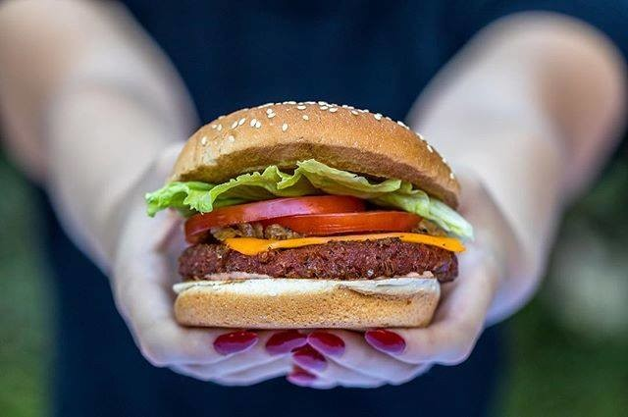
Hình 3. Bánh nhân tạo
Khi mà dân số thế giới ngày càng tăng thì tài nguyên thiên nhiên cùng chất lượng khí hậu lại giảm xuống, ảnh hưởng đến những gì được chế biến cho loài người hấp thụ và tồn tại. Do đó, thế giới cần tính đến một giải pháp hiệu quả nhất cho vấn đề này, và câu trả lời có thể là thức ăn nhân tạo.
Bảng 1. Bảng A
Soylent là một cái tên xứng đáng được nhắc đến đầu tiên. Loại bột dinh dưỡng đặc biệt này đã xuất hiện được tầm 2 năm trở lại đây, nhưng nó thực sự được biết đến nhiều nhất vào năm 2016 vừa qua. Soylent bao gồm toàn bộ những dưỡng chất cần thiết cho một người bình thường, chỉ bị một nhược điểm duy nhất: mùi vị không được ngon miệng cho lắm.
Đó là nguyên nhân khiến các nhà khoa học đang nỗ lực cải thiện sản phẩm này. Bên cạnh đó còn có Beyond Meat, công ty sáng tạo ra các loại protein đậu, men ủ, nước củ cải và chất dầu dừa nhân tạo. Impossible Food cũng đang cố gắng tạo ra một thành quả tương tự khi ra mắt bánh hamburger hoàn toàn làm từ thực vật nhưng có mùi vị rất ngon miệng như bình thường.
Một vài tên tuổi khác thì lại chọn cách phát triển các sản phẩm nuôi cấy từ phòng thí nghiệm, như "trồng" thịt và trứng nhân tạo. Có vẻ như người tiêu dùng sẽ sớm được trải nghiệm một thị trường thức ăn tổng hợp đầy đa dạng trong tương lai gần.

1.4 Thế giới thực-ảo lẫn lộn
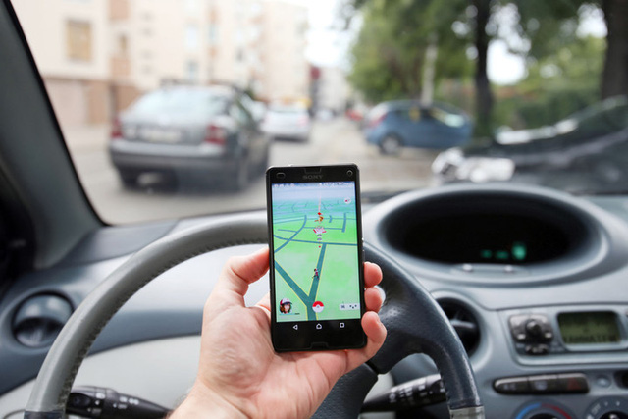
Hình 4. Games Thực tế ảo
Công nghệ thực tế ảo (VR) là một thành tựu quan trọng trong năm 2016, nhưng quả thực không phải lúc nào bạn cũng có thể tương tác với một chiếc headset gắn liền trên đầu mãi được. Kể cả loại hình kính đeo cũng không có nhiều tiềm năng, bằng chứng là sự sụp đổ của Google Glass.
Bảng 2. Bảng B
Tuy vậy, thực tế tăng cường (AR) thì lại có vẻ nhận được nhiều sự hưởng ứng và áp dụng trực tiếp được một cách dễ dàng, thường xuyên vào trong cuộc sống, nơi mà những thông tin, dữ liệu số được hiển thị để người dùng tương tác kèm theo thế giới và các vật thể thực. Loại hình tìm kiếm nâng cao chỉ bằng camera, hướng tới đối tượng bất kỳ trong khung ngắm và ngay lập tức thông tin được mang về cũng sớm trở thành hiện thực.Pokémon GO là một ví dụ tiêu biểu về thành công của AR trong năm vừa qua, thể hiện một sự hấp dẫn khổng lồ đối với người dùng công nghệ. Không khó để hình dung một thời kỳ sắp tới dành cho hàng loạt các game AR được ra mắt tiếp theo.

1.5 Chuẩn mực in 3D
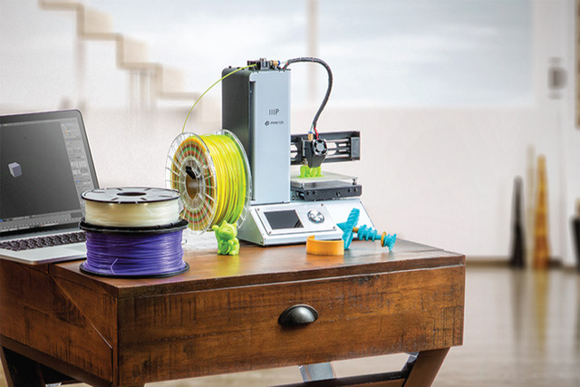
Hình 5.Máy In 3D
Các sản phẩm máy in 3D thông dụng cho người dùng đã xuất hiện nhan nhản, nhưng giá thành vẫn ở mức khá cao so với mặt bằng chung. Điều đó sẽ được cải thiện trong năm nay với những tiến triển đáng kể. Cụ thể, chỉ với 200-300 USD, bạn đã có thể sở hữu một thiết bị hữu dụng trong cuộc sống như vậy - giảm tận 1 nửa so với thời điểm 1 năm trước. Nhiều phiên bản nâng cấp hơn sẽ ra mắt, và giá sẽ tiếp tục được giảm xuống cho phù hợp với thị hiếu chung, như 101Hero 99 USD hay PocketMaker 3D 149 USD.
Với công nghệ này ngày càng trở nên phổ biến, cách thức chúng ta tự chế tạo và thao tác "in" các vật dụng trong cuộc sống sẽ được thay đổi đáng kể và tác động nhiều đến lối suy nghĩ chung của toàn xã hội.

CHƯƠNG 2: DỰ BÁO 10 CỘT MỐC ĐỘT PHÁ CÔNG NGHỆ SẼ THAY ĐỔI TƯƠNG LAI LOÀI NGƯỜI TRONG 10 NĂM TỚI
Trí tuệ nhân tạo sẽ làm giảm ảnh hưởng của cảm xúc cá nhân trong việc giải quyết các vấn đề quan trọng: Sẽ không còn cảnh lôi nhau ra bàn tiệc để chè chén và ký những hợp đồng gây thua lỗ ngàn tỷ khi đã phê phê, không còn phải phong bì đi đêm, lót tay, bôi trơn…
Diễn đàn Kinh tế thế giới Global Agenda Council đã tiến hành một cuộc khảo sát lấy ý kiến của 800 chuyên gia công nghệ cao và từ đó đưa ra danh sách những đột phá công nghệ nổi bật nhất có thể diễn ra trong tương lai gần tới năm 2030. Hôm nay chúng tôi xin gửi tới bạn đọc 10 thành tựu công nghệ được dự kiến sẽ xảy ra trong thời gian sớm nhất.

2.1 Năm 2018 - 90% dân số sẽ được lưu trữ dữ liệu không giới hạn
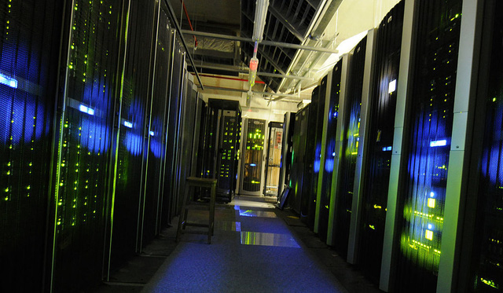
Hình 6. Hệ thống luu trữ dân sồ
Trong tương lai sẽ không còn cảnh chúng ta phải xóa các tập tin để giải phóng không gian lưu trữ nữa. Ở thời điểm hiện tại, Google đã biến một phần điều này thành hiện thực khi cho phép người dùng lưu trữ video và ảnh với số lượng không hạn chế (nhưng có bị nén). Với 60 USD/năm (khoảng 1,37 triệu VND), người dùng có thể lưu trữ bất cứ loại tập tin gì với dung lượng không giới hạn trên máy chủ của Amazon.
Cơ sở dữ liệu khổng lồ của Google đảm bảo lưu trữ cho hàng triệu người dùng Internet.Vậy điều gì đã khiến điều này trở thành sự thật? Đó chính là chi phí lưu trữ cho mỗi gigabyte dữ liệu lên đĩa cứng đã giảm đi chóng mặt trong những năm gần đây. Đổi lại, công ty cung cấp lưu trữ dữ liệu không giới hạn trên “đám mây” sẽ bắt chúng ta phải xem quảng cáo hoặc trả tiền theo dạng thuê bao.

2.2 Năm 2021 - Dược sĩ robot đầu tiên xuất hiện
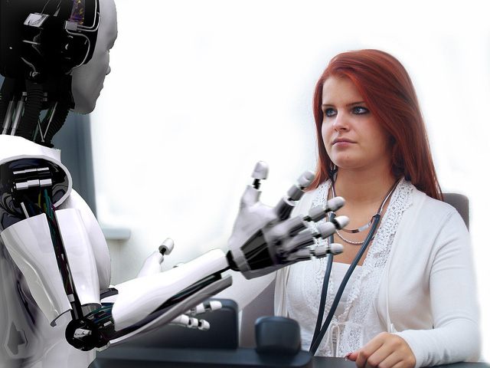
Hình 7. Dược sĩ Robot
Trong 10 năm gần đây, robot đã tích cực được sử dụng để thay thế con người trong các hoạt động sản xuất công nghiệp. Theo thời gian, máy móc sẽ đảm nhiệm công việc của công nhân, nhân viên phục vụ, người bán hàng và các dạng lao động chân tay khác.
Robot giúp phân loại, cấp phát thuốc chính xác ở trung tâm y tế UCFS
Bảng 3.Bảng C
Vì vậy, các chuyên gia cho rằng đến năm 2021 chúng ta sẽ được chứng kiến sự ra đời của dược sĩ-robot. Nó sẽ giúp loại trừ sai sót trong pha chế do con người gây ra và bảo vệ các kỹ thuật viên hay dược sĩ khỏi những hóa chất nguy hiểm.

2.3 Năm 2022 - 1 nghìn tỷ cảm biến sẽ kết nối Internet
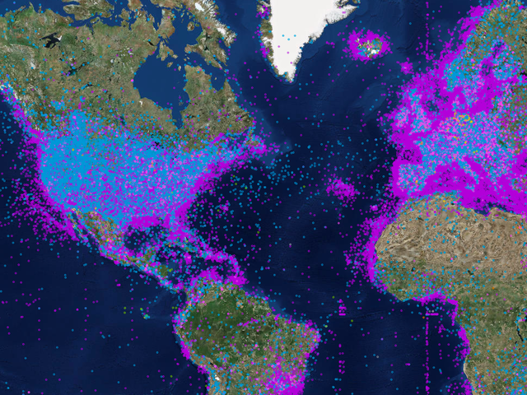
Hình 8 Cảm biến Internet
Giá thành của các cảm biến “thông minh” đang ngày càng giảm. Các chuyên gia tin rằng trong tương lai ngay cả những bộ quần áo cũng sẽ biết “vào mạng” – được kết nối với Internet. Hằng hà sa số những thiết bị nhỏ cùng kết nối với một hệ thống mạng duy nhất sẽ cho phép các nhà khoa học thăm dò môi trường (nhiệt độ, áp suất không khí, tình trạng ô nhiễm…) một cách đầy đủ nhất.

2.4 Năm 2022 - Ra đời cỗ máy máy đầu tiên bằng phương pháp in 3D
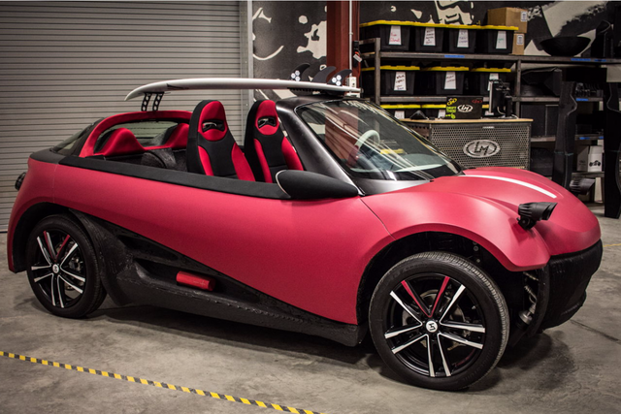
Hình 9. Xe in 3D
Công nghệ in 3D vẫn luôn được phát triển không ngừng: xuất hiện nhiều thiết bị in và vật liệu in mới - không chỉ còn là nhựa. Audi đã công bố một concept xe hơi được sản xuất bằng quy trình in 3D – xếp phủ vật liệu theo lớp. Các nhà khoa học dự đoán rằng cũng trong năm 2022 chúng ta sẽ được chứng kiến cỗ máy đầu tiên ra đời bằng phương pháp in 3D như vậy.
Audi sử dụng công nghệ in 3D trong sản xuất ô tô

2.5 Năm 2023 - 10% số kính mắt sẽ được kết nối Internet
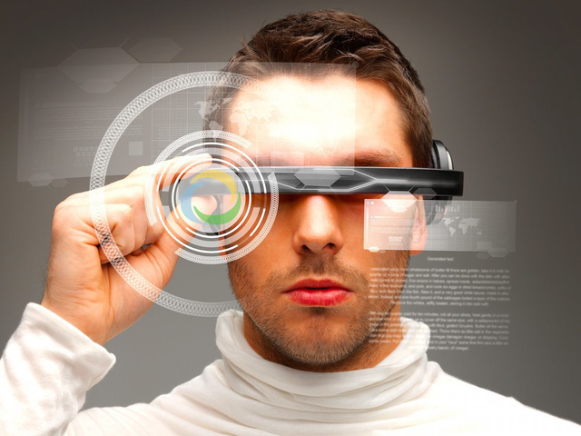
Hình 10. Kính thực tế ảo
Kính đeo mắt có lịch sử rất lâu đời - những chiếc kính mắt thực sự được ghi nhận đầu tiên vào năm 1260 tại Ý. Cuối thế kỉ 12, kính đã xuất hiện ở Trung Quốc và châu Âu. Trong hơn 9 thế kỷ tồn tại, công dụng của kính mắt gần như không thay đổi. Vậy nhưng rất nhiều trong số những người tham gia cuộc khảo sát đều tin rằng: chỉ trong 5 năm tới kính đeo mắt sẽ có thêm nhiều chức năng mới.
Bảng 4.Bảng D
Cùng với sự phát triển của công nghệ thực tế ảo tăng cường, chúng sẽ có khả năng truy cập vào các ứng dụng Internet để phục vụ công việc, học tập và giải trí. Một hệ thống theo dõi mắt đặc biệt sẽ ra đời giúp chúng ta có thể điều khiển mà không cần tới tay chân.

2.6 Năm 2023 - 90% chúng ta sẽ có “siêu máy tính” bỏ túi
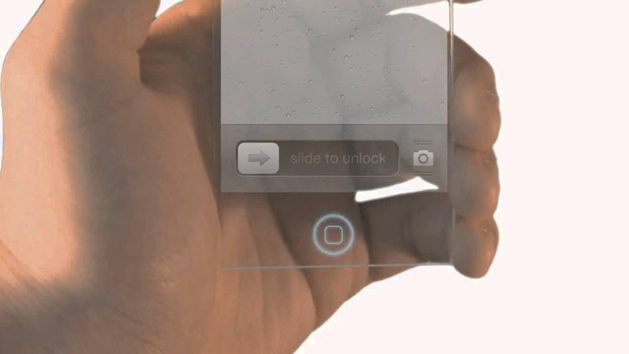
Việc sử dụng smartphone nhiều hơn máy tính cá nhân đang và sẽ trở thành xu hướng của tương lai. Lưu lượng sử dụng dữ liệu Internet trên các thiết bị di động đã vượt qua trên máy tính và vẫn tiếp tục tăng trưởng không hề chậm lại. Hiện tại, nhiều chiếc smartphone đã có cấu hình mạnh mẽ không thua kém gì máy vi tính cá nhân, và dự báo rằng đến năm 2023 thì hiệu năng của các thiết bị di động sẽ ngang ngửa với các siêu máy tính hiện đại. Khi đó 90% dân số thế giới sẽ được kết nối Internet thông qua những chiếc điện thoại thông minh – siêu máy tính di động.
Bảng 5.Bảng E

2.7 Năm 2024 – Ca ghép gan “in 3D” đầu tiên
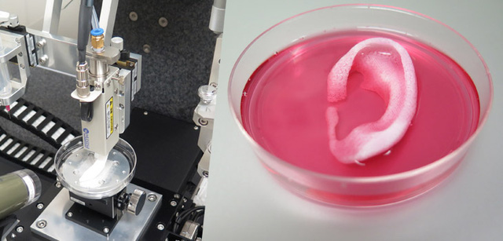
Việc sử dụng máy in 3D để tạo ra các bộ phận cơ thể người như xương và nội tạng cấy ghép đã không còn là viển vông. Ngày nay các bác sĩ phẫu thuật đã dùng xương in 3D trong cấy ghép xương ngực và các xương khác. Tới năm 2024 in ấn 3D sinh học được dự đoán sẽ đạt đến trình độ cao: con người sẽ in được gan nhân tạo và các cơ quan quan trọng khác bằng phương pháp in 3D.
Năm 2025 - Điện thoại cấy ghép sẽ xuất hiện
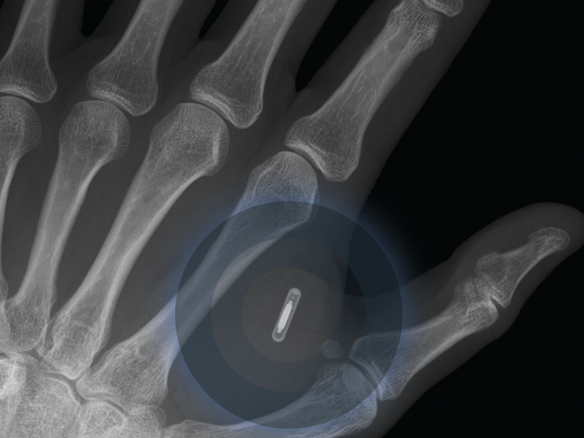
80% các chuyên gia được hỏi đều dự đoán rằng trong 7 năm tới sẽ xuất hiện người đầu tiên được cấy ghép điện thoại di động vào cơ thể. Thiết bị này sẽ giúp theo dõi sức khỏe của người dùng một cách chính xác hơn so với những loại máy móc y tế hiện có. Đồng thời, người dùng có thể sử dụng điện thoại gấy ghép để giao tiếp với nhau bằng giọng nói hoặc sức mạnh tinh thần.
Năm 2025 – Thuê xe sẽ phổ biến hơn sở hữu phương tiện cá nhân
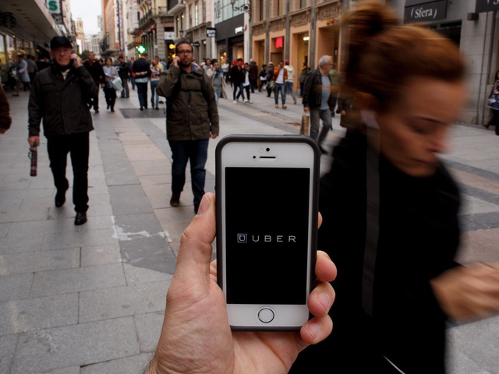
67% các chuyên gia tin rằng các dịch vụ cho thuê xe ô tô trong tương lai sẽ tăng trưởng tốt. Ngay trong năm 2025 thì hầu hết các chuyến xe trên thế giới sẽ là xe thuê và duy trì phương tiện di chuyển cá nhân lúc đó sẽ rất đắt đỏ. Điều này sẽ buộc các nhà sản xuất ô tô phải xem xét lại mô hình kinh doanh của mình.
Trong tương lai, sở hữu phương tiện di chuyển cá nhân sẽ là điều xa xỉ
Năm 2026 - Trí thông minh nhân tạo lần đầu tiên sẽ tham gia Hội đồng quản trị của các tập đoàn

AI cho phép tự động hóa rất nhiều trong quá trình phân tích và xử lý dữ liệu với sai sót tối thiểu. Chương trình thậm chí sẽ có thể đưa ra quyết định dựa trên kinh nghiệm làm ăn trước đây của công ty. Điều này cũng sẽ làm giảm ảnh hưởng của cảm xúc cá nhân trong việc giải quyết các vấn đề quan trọng. Sẽ không còn cảnh lôi nhau ra bàn tiệc để chè chén và ký những hợp đồng gây thua lỗ ngàn tỷ khi đã phê phê, không còn phải phong bì đi đêm, lót tay, bôi trơn…

